|  |  |
| --- | --- |
|  | **Министерство науки и высшего образования Российской Федерации**  **Федеральное государственное бюджетное образовательное учреждение**  **высшего образования**  **«Московский государственный технический университет**  **имени Н.Э. Баумана**  **(национальный исследовательский университет)»**  **(МГТУ им. Н.Э. Баумана)** |

ФАКУЛЬТЕТ **Информатика и системы управления**

КАФЕДРА **Компьютерные системы и сети (ИУ6)**

НАПРАВЛЕНИЕ ПОДГОТОВКИ **09.03.01 Информатика и вычислительная техника**

**Отчет**

|  |  |
| --- | --- |
| **по лабораторной работе №** | 2 |

**Название:** Построение IDEF0-модели AS-IS функционирования заданной системы

**Дисциплина:** Теория систем и системный анализ

|  |  |  |  |  |  |
| --- | --- | --- | --- | --- | --- |
| Студент | ИУ6-72Б |  |  | С.В. Астахов | |
|  | (Группа) |  | (Подпись, дата) | | (И.О. Фамилия) |
|  |  |  |  | |  |
| Преподаватель |  |  |  | |  |
|  |  |  | (Подпись, дата) | | (И.О. Фамилия) |

Москва, 2022

**Цель лабораторной работы:** овладение методологией IDEF0 для функционального моделирования сложных систем.

**Ход работы**

**Задание**: построить структурно-функциональную модель системы на основе методологии IDEF0.

**Предметная область:** технологии обмена и хранения данных блокчейн.

**Субъект моделирования:** система публикации смарт-контрактов.

**Цель моделирования:** проанализировать процесс публикации смарт-контрактов.

**Точка зрения:** разработчик системы.

Рассмотрим основные параметры субъекта моделирования.

В качестве управляющих данных выступают настройки (параметры) конкретной блокчейн-сети, в которой происходит публикация смарт-контракта.

В качестве входных параметров выступают код смарт-контракта и закрытые ключи пользователя и валидатора.

Механизмами системы являются ПО пользователя и валидатора.

Выходными данными являются опубликованный блок с кодом смарт-контракта и системное событие «Контракт опубликован».

На основе этих данных была построена контекстная диаграмма, представленная на рисунке 1.

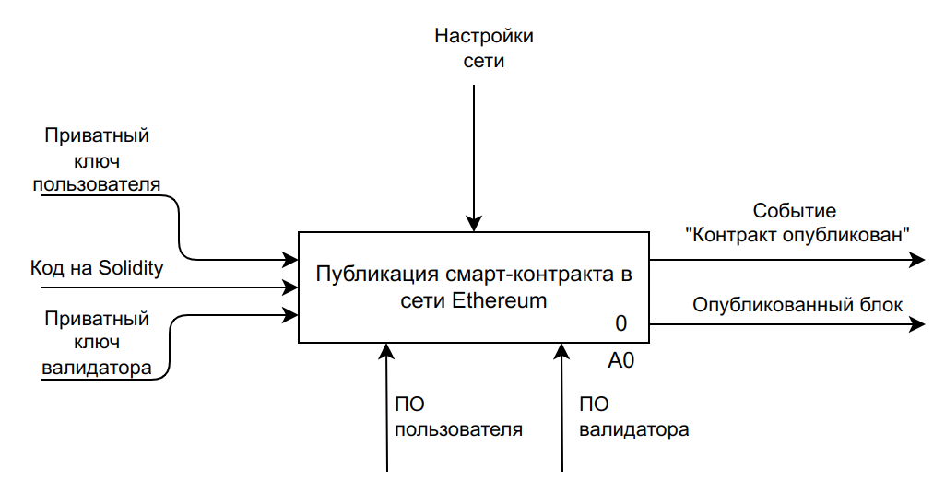

Рисунок 1 — Контекстная диаграмма «А-0. Публикация смарт-контракта в сети Ethereum»

Составим диаграмму декомпозиции A0.

Она представлена следующими функциональными блоками:

* cборка смарт-контракта;
* формирование публикующей транзакции;
* публикация смарт-контракта.

Во всех функциональных блоках используется ПО пользователя и код смарт-контракта на Solidity (или результаты его преобразования). На этапе публикации используются также приватные ключи пользователя и валидатора, настройки сети и ПО валидатора.

Результаты моделирования представлены на рисунке 2.

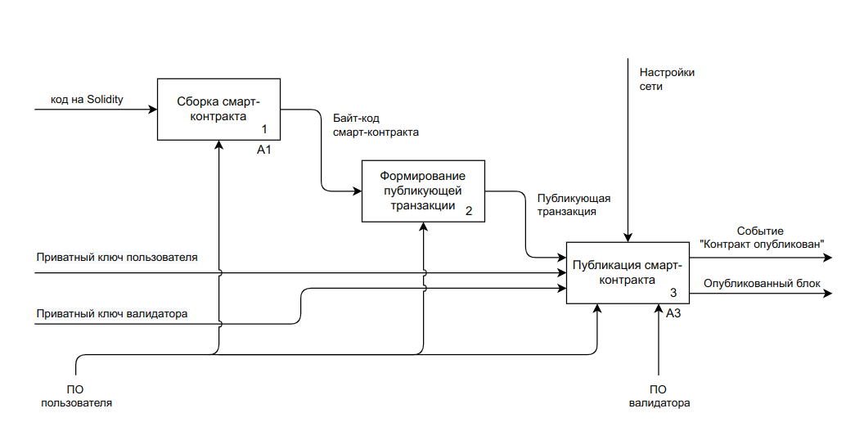

Рисунок 2 — Диаграмма «А0. Публикация смарт-контракта в сети Ethereum»

Далее декомпозируем функциональные блоки A1 и A3. Декомпозиция блока А3 представлена на рисунке 3.

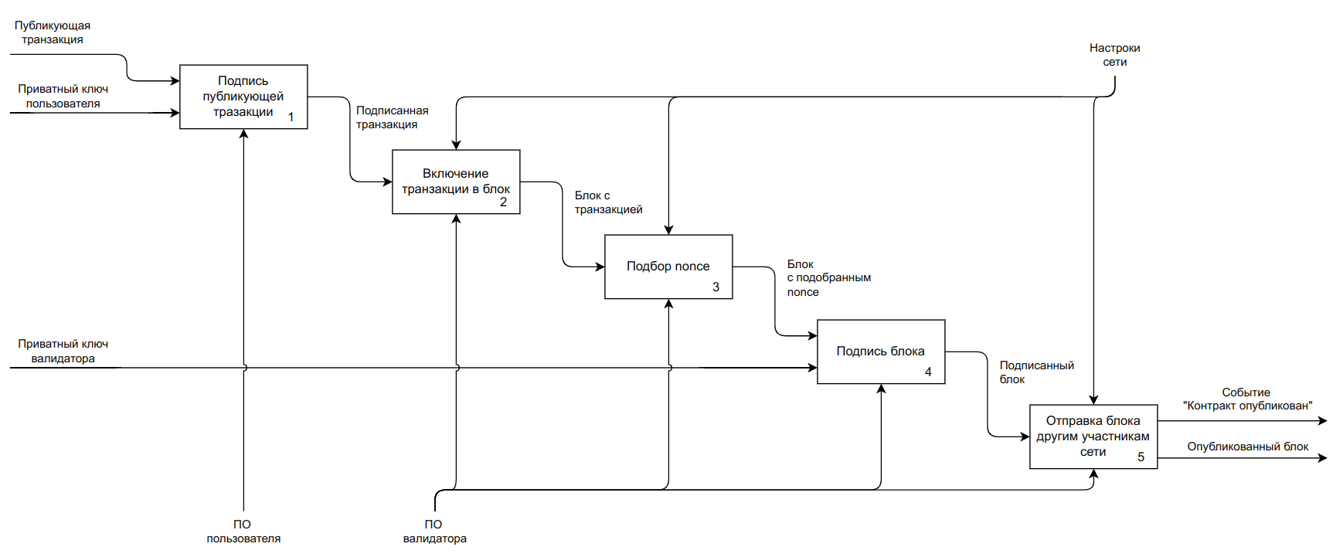

Рисунок 3 — Диаграмма «А3. Публикация смарт-контракта»

Декомпозиция блока А1 представлена на рисунке 4

Рисунок 4 — Диаграмма «А1. Сборка смарт-контракта»

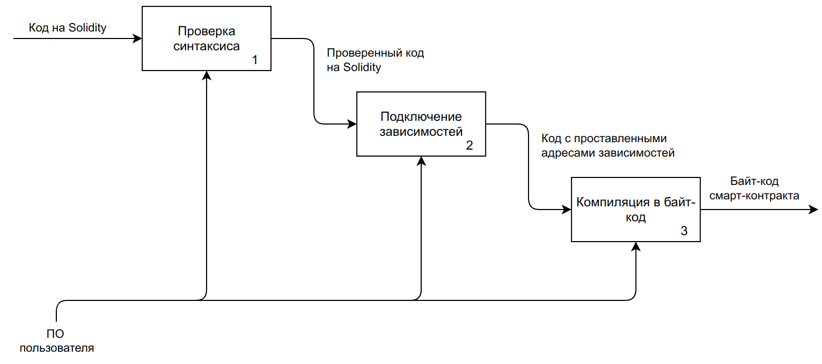

При рассмотрении полученной модели были выявлены следующие недостатки:

1. Публикация смарт-контракта в сети Ethereum: отстутствует т.н. «финализация» опубликованного блока, что понижает надежность сети.

2. Сборка смарт-контракта: после компиляции в байт-код не происходит его оптимизации, что понижает производительность.

3. Публикация смарт-контракта: происходит подсчет nonce, так как подразумевается использование алгоритма консенсуса proof-of-work, понижающего производительность сети.

**Вывод:** в процессе выполнения лабораторной работы были освоены основы методологии IDEF0 для функционального моделирования сложных систем, получены навыки выделения недостатков системы с помощью этой методологии.